2022年度第五届望岳奖学金申请表

注：除表格递交学校备案外，所有申请材料，包括源代码、文本介绍、视频展示等一切电子内容抄送至
*****************************************************

姓名：俞晴岚 | 班级：高三14 | 性别：女
申报项目名称：智能家居
申报项目简介：
我参加的智能家居比赛是第二十七届江苏省青少年科技模型大赛中的一项现场比赛，经过市级选拔，参加总决赛，荣获省级一等奖。智能家居比赛主要比的是数字逻辑电路，它包括逻辑编程和自动控制，现场制作智能的电子家居作品。例如：自动风扇，温度过高自动开启否则关闭。温度传感器就是模拟人体感知温度而产生的。舵机能实现开关门等。
经过学习积累，开发制作智能语音垃圾桶作品。硬件搭建：OSTD xAI-智联猫（主板）900元，主控板支持USB 5V或 3.7V电源供电 ，使用杜邦线与传感器连接。包含传感器模块（声音传感器50元）、及2种执行模块（小舵机20元、红灯）。把舵机用线准确连接到智联猫接口，然后调试安装到垃圾桶开口处，实现控制有效开合。硬件软件相结合：实现有效控制，垃圾桶及时开合，实现垃圾准确分类。
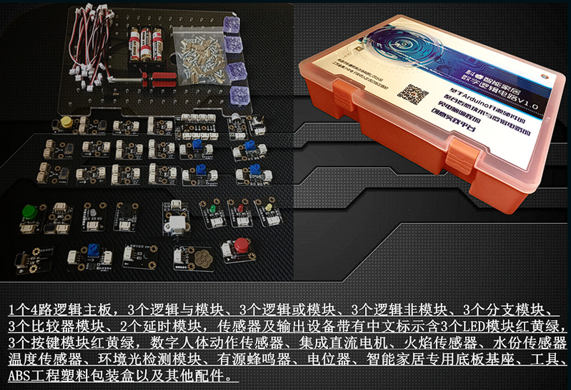
实践和参赛照片
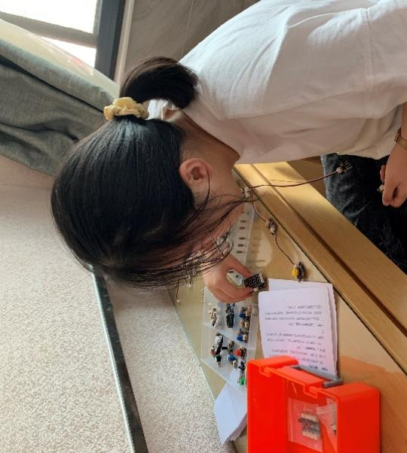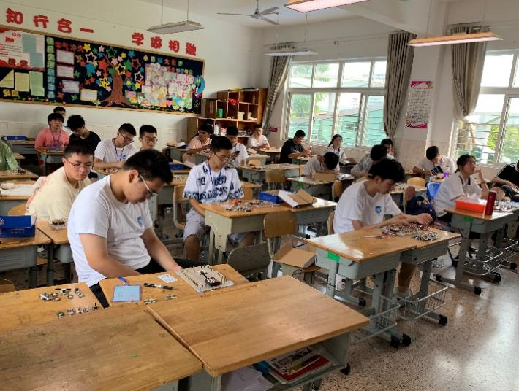
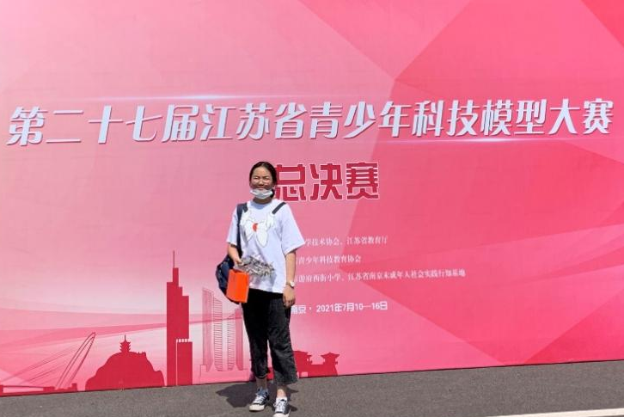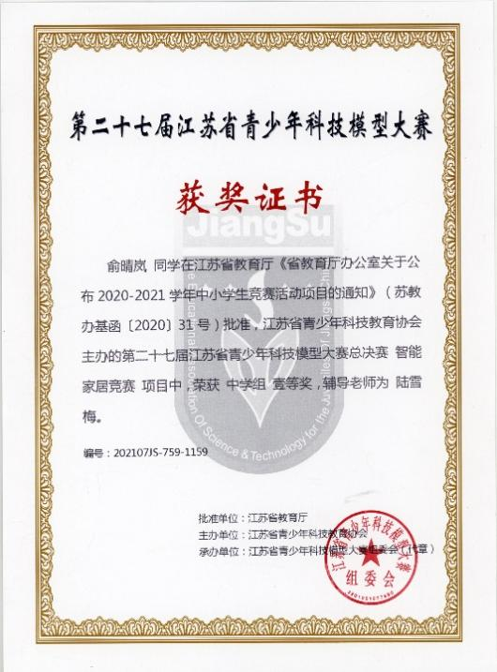
应用：制作智能语音垃圾桶
作品设计图与实物作品照片如下：
1、硬件图：
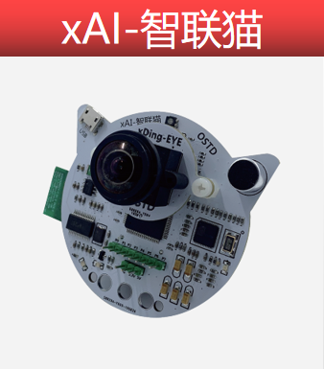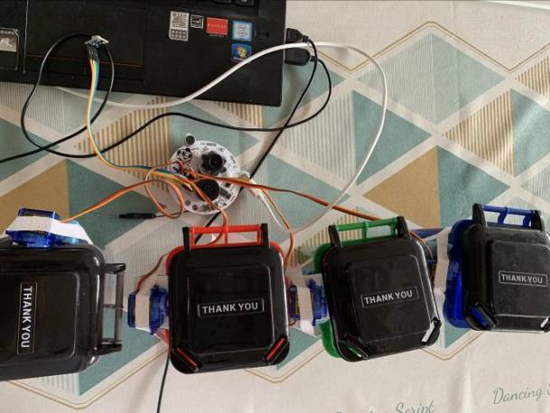
图2 智联猫 图3 连接硬件
2、作品制作过程图
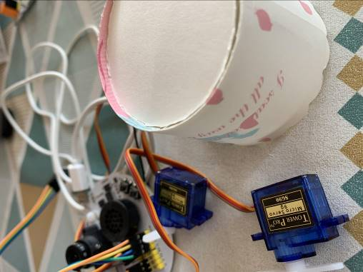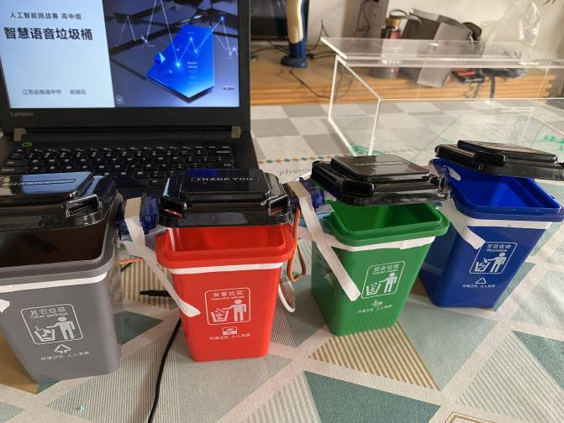
图4 用一次性纸杯尝试 图5 使用小型垃圾桶实现智能开盖
3、用xDing AI-2.4.2设计的源程序：
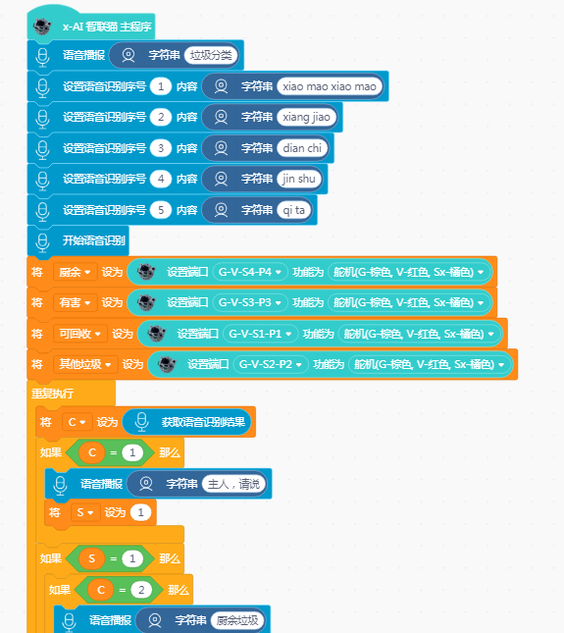
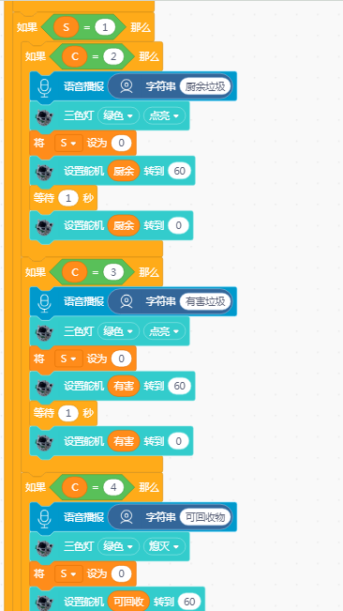

图6 程序1-1 图7 程序1-2
习得技能：
首先我学到逻辑电路技术，如何制作数字电路，学习逻辑编程原理，灵活的深度学习。智能家居中涉及很多传感器，例如环境光，声音，超声波、红外、火焰、水分等，这些传感器的工作原理学习让我习得数字逻辑电路的技能。在物理学习中，让我理解起来事半功倍。另外我习得了动手操作的技巧，能用学到的知识来思考解决生活中的问题。
克服的困难：
克服的困难包括理论知识的学习，和如何提高速度和正确率的问题。比赛中理论题也占分，主要考察是否理解这些传感器。我利用碎片化时间学习，每天回来利用5-10分钟时间迅速完成3个题目的思考并动手实践，经过一段时间的训练，我从细节入手，哪怕是拧螺丝，我从审题入手，用心理解，我从思维入手，找准制作电子产品的方法。
创新点：
我觉得可能的创新之处在于通过参加系列赛事，不仅在比赛中勇夺佳绩。而且在生活中，我能用智能家居的观点来思考改进生活之处。比如外公外婆家养了很多羊，喂食很费力。我想让外公能设计一个智能的喂食系统，固定的时间能开启门，让羊吃喝，等羊们吃完后，通过远程摄像头观察到，再自动关闭，这样省去了人力物力。这样的设计在生活中，我还想到很多，比如承重力挂钩的设计，再到各种传感器的学习，智能家居让我开阔了眼界，能结合生活寻找更多的创意灵感。
导师审批意见：

签名/印章：
学校审批意见：

签名/印章：

日期：2022年 12 月 7 日

